**Тема ВКР: Система интеллектуальной поддержки для оценки параметра степени тяжести дорожного происшествия.**

Система - программное средство статистического анализа и Байесовская сеть с функционалом предиктивного анализа параметра степени тяжести дорожного происшествия

1.

Надсистема: Предприятие, занимающееся функциональной безопасностью в процессе разработки ВАТС

Миссия предприятия: повысить уровень безопасности разрабатываемого ТС

Показатели результативности:

1. MOS.1. Полнота безопасности для разрабатываемых систем
2. MOS.2. Трудозатраты на разработку безопасной системы

2.

Таблица 2.1 – Заинтересованные стороны

|  |  |  |
| --- | --- | --- |
| **ID** | **Заинтересованные стороны** | **Роль** |
| **ST1** | «РТУ МИРЭА» | разработчик, производитель |
| **ST2** | Отдел функциональной безопасности | пользователь, заказчик |

Целью создания системы является потребность заказчика в анализе и выявлении параметров степени тяжести ДТП при анализе рисков HARA в сжатые сроки и с необходимой точностью

Проблемы

Pr.1 Проведение оценки параметров степени тяжести ДТП вручную занимает много времени

Pr.2 Проведение оценки параметров степени тяжести ДТП вручную не отвечает заданным стандартам качества

Pr.3 Описание сценариев ДТП занимает много времени

3. Требования:

Таблица 3.1 – Ограничения на проектирование

|  |  |  |
| --- | --- | --- |
| ID | Содержание | Обязательность |
| SPR1 | Система должна быть реализована на языке Python | Компромиссное |
| SPR2 | Система должна быть реализована с применением Байесовского вывода | Обязательное |
| SPR3 | Стоимость системы должна быть не более 150000 рублей | Компромиссное |

Таблица 3.2 – Функциональные требования

|  |  |  |
| --- | --- | --- |
| ID | Содержание | Обязательность |
| SFR1 | Система должна по запросу оценивать параметры степени тяжести ДТП | Обязательное |
| SFR2 | Система должна по запросу формировать список сценариев в соответствии с пользовательским запросом | Обязательное |
| SFR3 | Система должна рассчитывать точность и время анализа параметров степени тяжести ДТП | Компромиссное |
| SFR4 | Система должна уметь формировать отчёт на основе оценки параметров степени тяжести ДТП | Обязательное |
| SFR5 | Система должна загружать входные данные в форматах word ИЛИ csv ИЛИ xlcx | Компромиссное |

Таблица 3.3 – Требования к функциональным характеристикам

|  |  |  |
| --- | --- | --- |
| ID | Содержание | Обязательность |
| SFC1 | Система должна анализировать параметры степени тяжести ДТП менее чем за 2 минуты | Компромиссное |
| SFC2 | Система должна анализировать параметры степени тяжести ДТП с точностью не менее 80% | Компромиссное |
| SFC3 | Система должна анализировать риски для параметров степени тяжести менее чем за 1 минуту | Компромиссное |

Таблица 3.3 - Требования к данным

|  |  |  |
| --- | --- | --- |
| ID | Содержание | Обязательность |
| SSD1 | Отчёт анализа должен содержать предсказанную оценку параметра степени тяжести ДТП и сценарии под пользовательский запрос | Обязательное |
| SSD2 | Отчет анализа должен содержать точность анализа и время, которое система потратила на анализ | Компромиссное |
| SSD3 | Отчёт анализа должен быть представлен в форматах pdf ИЛИ word ИЛИ xclx | Компромиссное |

Таблица 3.4 - Требования к качеству

|  |  |  |
| --- | --- | --- |
| ID | Содержание | Обязательность |
| SQR1 | Помехи, сбои или прекращение электропитания не должны приводить к потере данных | Обязательное |
| SQR2 | Некорректные действия пользователей не должны нарушать работу ПК | Обязательное |
| SQR3 | ПО должно работать безотказно 95% времени из 95 дней в году | Компромиссное |
| SQR4 | Время на перезапуск после аварийной остановки работы ПО должно составлять не более 1 часа | Обязательное |

Таблица 3.5 – Требования к условиям функционирования

|  |  |  |
| --- | --- | --- |
| ID | Содержание | Обязательность |
| SER1 | Система должна работать на операционной системе Linux | Компромиссное |
| SER2 | Система должна работать на версии Python не ниже 3.9 | Компромиссное |

4.

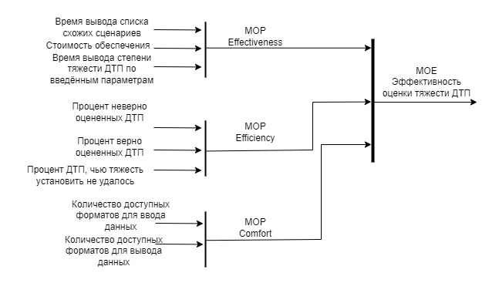

5.

Задача анализа альтернативных вариантов преобразования – снижение трудозатрат на проведение HARA-анализа

Варианты преобразования деятельности

**1 вариант (текущий)**

Вручную.

Effectiveness: Времязатраты соответствуют текущим. Может быть увеличено с увеличением количества аналитиков, работающих над задачей

Efficiency: Количество оцененнных ДТП соответствует текущим значениям. Может быть увеличено с увеличением количества аналитиков, работающих над задачей

Comfort: идёт работа с любым видом табличных или текстовых или графических или аудио данных, пригодных для восприятия и анализа

**2 вариант**

Автоматизированный процесс, где часть деятельности выполняет специалист ФБ, часть ПО

Effectiveness: Времязатраты ниже текущих за счёт того, что часть деятельности выполняет ПО.

Efficiency: Количество оцененных ДТП выше текущих, качество примерно на том же уровне или немного выше за счёт исключения из оценки человеческого фактора. Возможны ошибки на уровне обучения ИИ.

Comfort: ПО принимает только определённые форматы данных и может выдать наружу только определённые форматы данных

**3 вариант**

Автоматический процесс, где на вход ПО поступают данные от других ИС, ПО передаёт данные либо другим ИС, либо специалисту ФБ

Effectiveness: Времязатраты существенно ниже текущих за счёт того, всю деятельность выполняет ПО.

Efficiency: Количество оцененных ДТП выше текущих, качество примерно на том же уровне или немного выше за счёт исключения из оценки человеческого фактора. Возможны ошибки на уровне обучения ИИ

Comfort: ПО принимает только определённые форматы данных и может выдать наружу только определённые форматы данных

6.

Название Времязатраты на анализ

Описание: Количество времени, затраченного на HARA-анализ

Степень важности: 25

Метод измерения: сравнительный анализ

Единицы измерений: секунды

Входные данные (с допустимым и ожидаемым интервалом): 60-120

Выходные данные:

Функция оценки (вид и параметры):

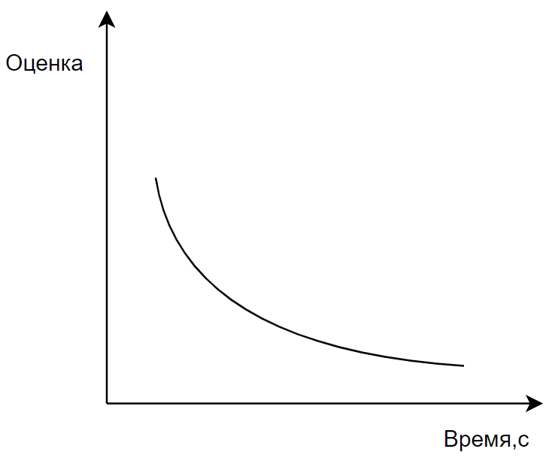

Отсылка к источнику: SFC1, SFC3

Название Качество оценки степени тяжести ДТП

Описание: точность оценки степени тяжести ДТП

Степень важности: 30

Метод измерения: сравнительный анализ

Единицы измерений: проценты корректной оценки

Входные данные (с допустимым и ожидаемым интервалом): 75-80%

Выходные данные:

Функция оценки (вид и параметры):

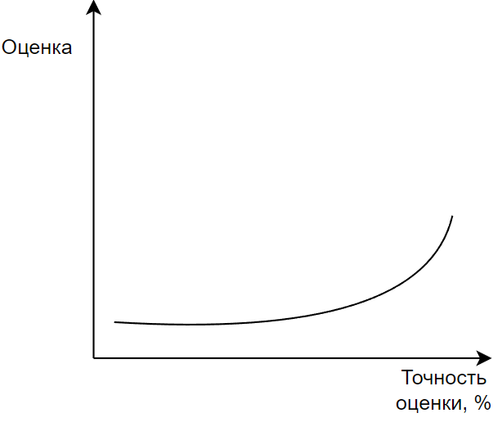

Отсылка к источнику: SFC2

Название Цена обеспечения

Описание: сумма установки + сумма эксплуатации

Степень важности: 20

Метод измерения: сумма установки + сумма эксплуатации

Единицы измерений: рубли

Входные данные (с допустимым и ожидаемым интервалом): 80 000 – 150 000

Выходные данные:

Функция оценки (вид и параметры):

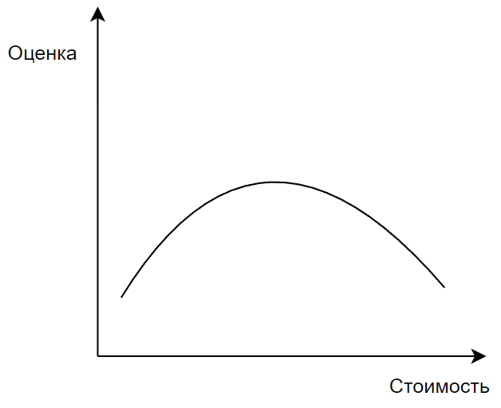

Отсылка к источнику: SPR3

Название Удобство интерфейса

Описание: количество доступных форматов для ввода/вывода информации

Степень важности: 25

Метод измерения: экспертиза

Единицы измерений: штуки (форматов)

Входные данные (с допустимым и ожидаемым интервалом): csv, word

Выходные данные: csv, word, xlsx

Функция оценки (вид и параметры)

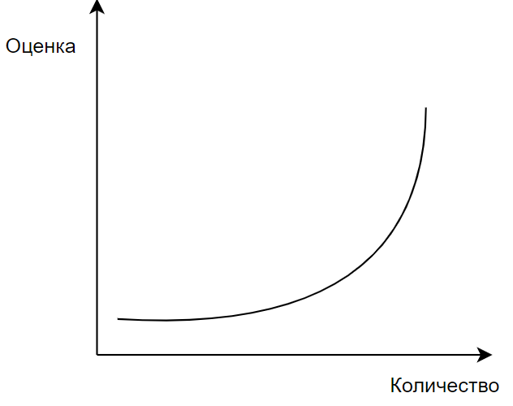

Отсылка к источнику: SFR5, SSD3

7.

В качестве метода оценивания альтернатив был выбран многокритериальный анализ по выявленным ранее критериям. scoring functions частично представлены в пункте выше, частично будут представлены уже в пункте многокритериального анализа

8.

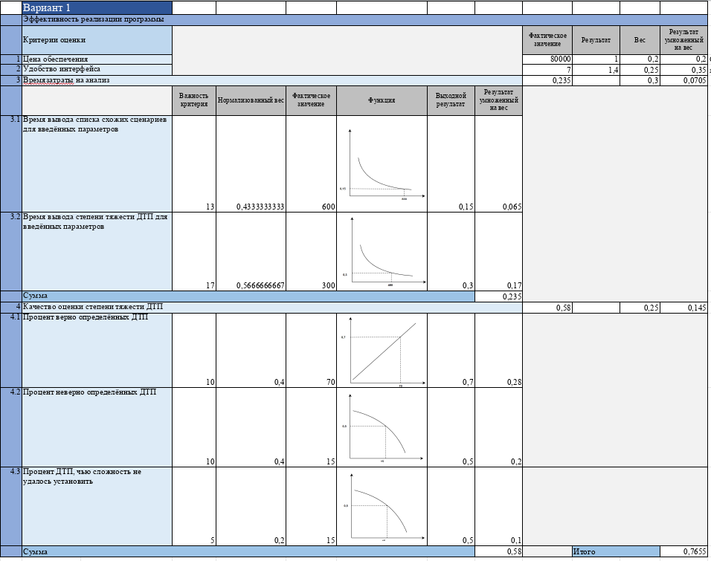

Рисунок 1 – Вариант 1

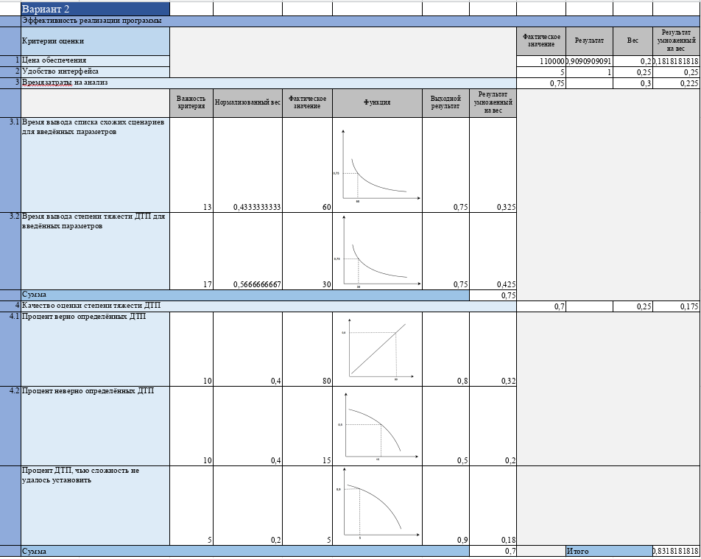

Рисунок 2 – Вариант 2

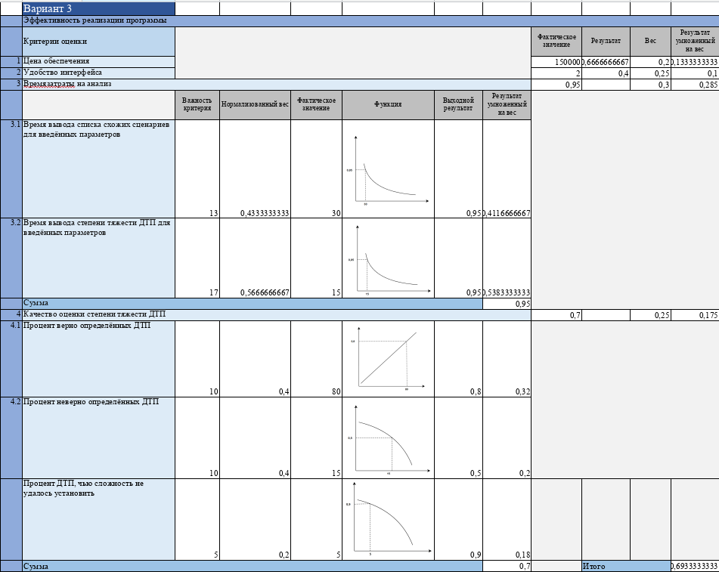

Рисунок 3 – Вариант 3

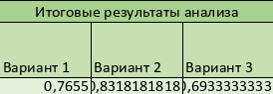

Рисунок 4 – Результат анализа

Таким образом, второй вариант реализации алгоритма интеллектуальной поддержки для оценки параметра степени тяжести дорожного происшествия может считаться лучшим из представленных опций по нескольким ключевым причинам:

Цена обеспечения – автоматизированная система, т.е. система, где сохраняется немалая роль человека в процессе куда дешевле полностью автоматической системы и при этом несильно дороже работы обычного специалиста

Удобство интерфейса – люди, ввиду своей куда более универсальны в потреблении информации, нежели ПО или ИС, но в контексте работы с требованиями и иной информации, предназначенной для системного анализа, на текущий момент информация по ним как правило представляется в ограниченном спектре видов.

Времязатраты на анализ – здесь лидирует полностью автоматическая система, как ИС, не нуждающаяся в человеке практически. Автоматизированная система, тем не менее, несильно ей уступает по сравнению с обычным специалистом

Качество оценки степени тяжести ДТП – между автоматизированной системой и автоматической практически нет разницы в точности оценки степени тяжести ДТП, но наблюдается существенная между ними и средним специалистом.

9. В качестве способов реализации алгоритма интеллектуальной поддержки для оценки параметра степени тяжести дорожного происшествия можно рассмотреть следующие способы:

1. Байесовская сеть с применением наивного байесовского вывода (А)
2. Байесовская с применением не наивного байесовского вывода (B)
3. Метод опорных векторов (C)

Проанализируем

**Определение и весовая оценка факторов:**

|  |  |
| --- | --- |
| **Фактор** | **Вес** |
| Эффективность | 60 |
| Экономический фактор | 40 |
| **Сумма:** | **100** |

**Определение и весовая оценка критериев:**

|  |  |
| --- | --- |
| **Критерий** | **Вес** |
| **Эффективность** | **60** |
| Точность оценки степени тяжести ДТП | 30 |
| Скорость вывода подходящих под параметры сценарии | 15 |
| Скорость оценки степени тяжести ДТП | 15 |
| **Экономический фактор** | **40** |
| Стоимость реализации | 10 |
| Сложность реализации | 30 |
| **Сумма:** | 100 **100** |

|  |  |  |  |
| --- | --- | --- | --- |
| **Критерий** | **A** | **B** | **C** |
| Точность оценки степени тяжести ДТП | 0,5 | 0,7 | 0,5 |
| Скорость вывода подходящих под параметры сценарии | 0,7 | 0,5 | 0,7 |
| Скорость оценки степени тяжести ДТП | 0,7 | 0,5 | 0,7 |
| Стоимость реализации | 0,7 | 0,3 | 0,5 |
| Сложность реализации | 0,7 | 0,3 | 0,5 |

**Вычисление оценки для концепций:**

|  |  |  |  |  |
| --- | --- | --- | --- | --- |
| **Критерий** | **Вес** | | | |
| **Всего по критерию** | **A** | **B** | **C** |
| **Эффективность** | **60** | **33** | **37** | **35** |
| Точность оценки степени тяжести ДТП | 30 | 15 | 25 | 17 |
| Скорость вывода подходящих под параметры сценарии | 15 | 9 | 6 | 9 |
| Скорость оценки степени тяжести ДТП | 15 | 9 | 6 | 9 |
| **Экономический фактор** | **40** | **28** | **13** | **20** |
| Стоимость реализации | 10 | 7 | 3 | 5 |
| Сложность реализации | 30 | 21 | 10 | 15 |
| **Итого:** | **100** | **61** | **50** | **55** |

Таким образом, построение байесовской сети с применением наивного байесовского вывода является наиболее выгодной альтернативой из предложенных выше.